**Operációs Rendszerek BSc**

3. Gyak.

2022. 02. 21

**Készítette:**

Katona Bence

Programtervezőinformatikus

I5XJTC

1.a. - 1. Hozza létre a következő jegyzék szerkezetet, majd listázza ki.

neptunkod

| |- bush | |- banan

| |- mogyoro

| |- barack

| |- tree | |- korte

| |-land |- szeder

|- kokusz

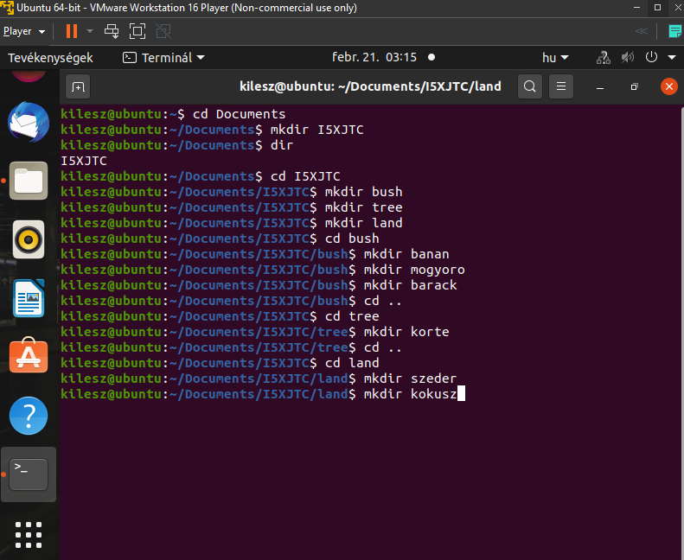

2. Készítsen másolatot:

• a neptunkod/ land/szeder katalógusról a neptunkod/tree katalógusba

• a neptunkod /bush/banan katalógusról a neptunkod /tree katalógusba

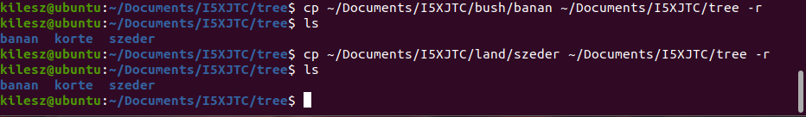

(korábbi tesztelés miatt van az 1.-ben a szeder)

3. Végezze el a következő áthelyezéseket:

• a neptunkod / bush /barack katalógust helyezze át a neptunkod /tree katalógusba

• a neptunkod /land /kokusz katalógust helyezze át a neptunkod/tree katalógusba

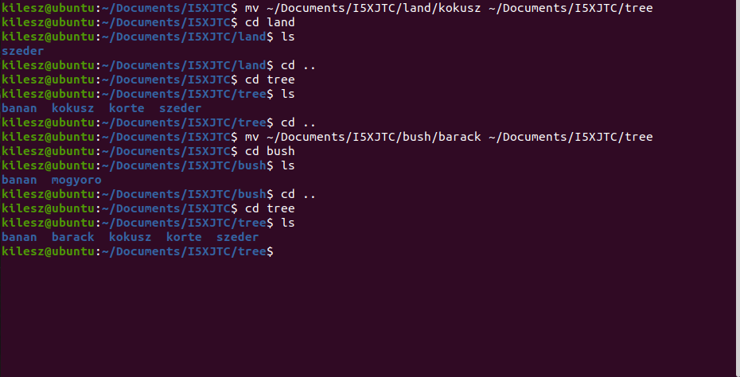

4. Törölje a neptunkod/land katalógust a teljes tartalmával. Hozza létre a következő szöveges állományokat:

• neptunkod/bush/banan/ description

• neptunkod/tree/listing

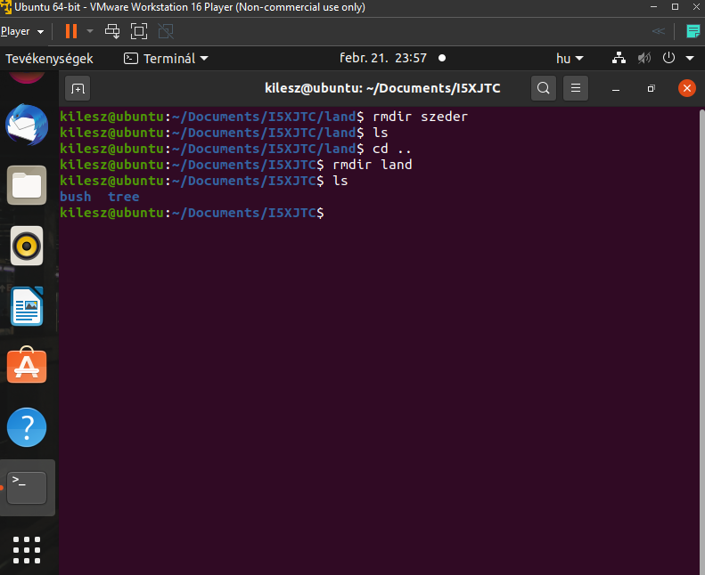

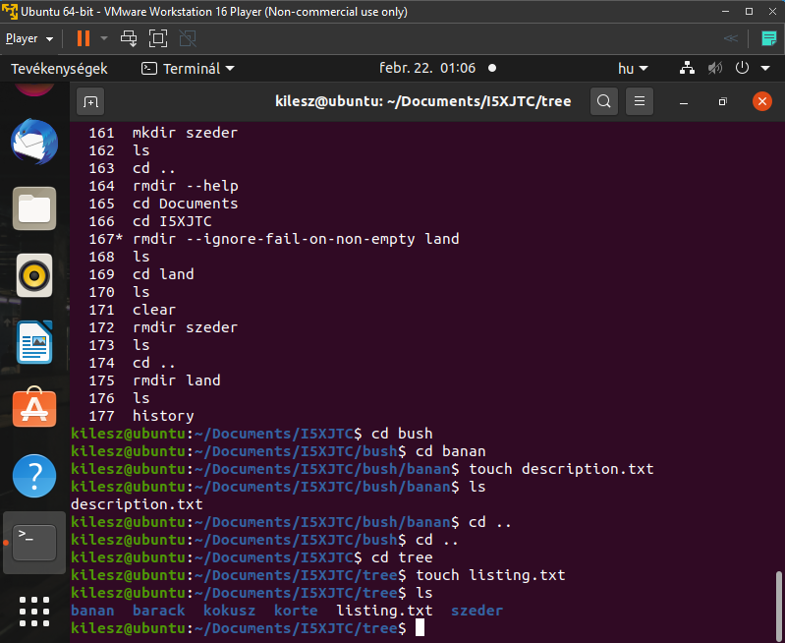

5. A description szöveges állományba írjon 3 sort a málnáról. A listing szöveges állományba soroljon fel külön sorba 5 olyan gyümölcsöt, amelyek tree teremnek.

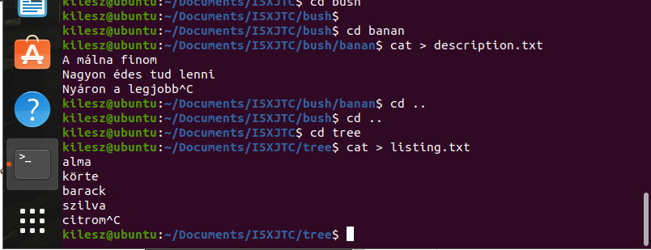

6. Listázza a neptunkod katalógus tartalmát úgy, hogy megjelenjen az alkatalógusok tartalma is. Ezután listázza az aktuális (munka)katalógus nevét.

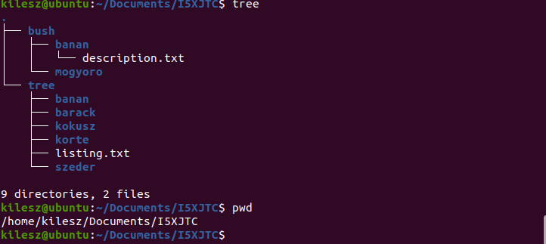

7. Térjen vissza a saját home katalógusába és keresse meg az összes olyan file-t, amelyek nevének második betűje e.

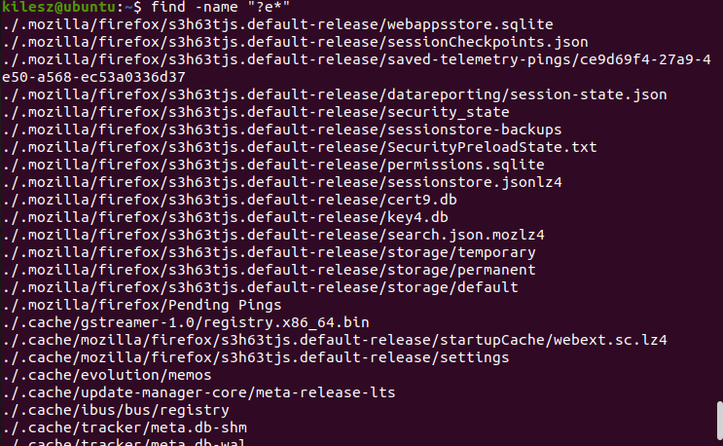

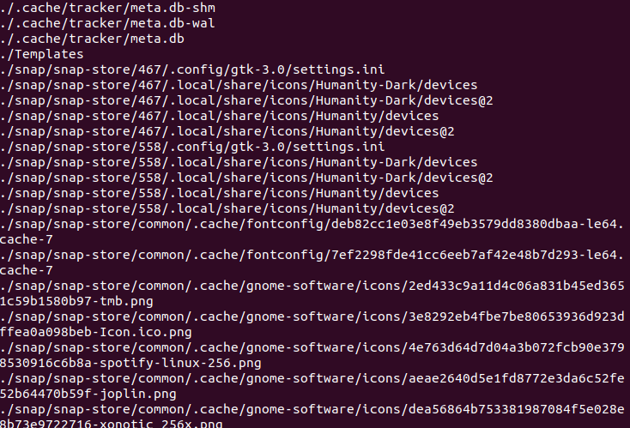

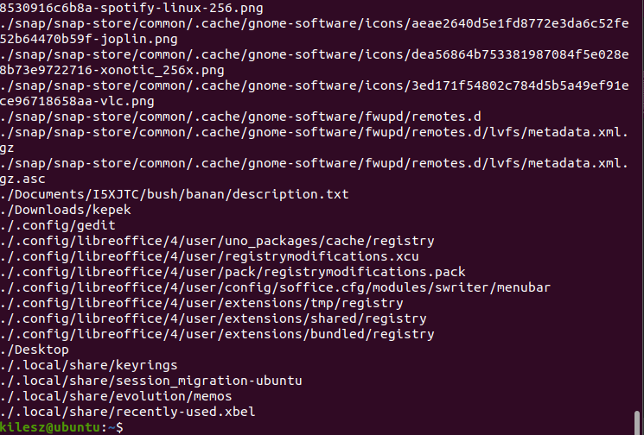

8. Tegye mindenki számára olvashatóvá a listing file-t.

9. Listázza ki, hogy mennyi helyet foglal a merevlemezen a neptunkod katalógus az alkatalógusaival együtt. Az alkatalógusok méretei ne jelenjenek meg

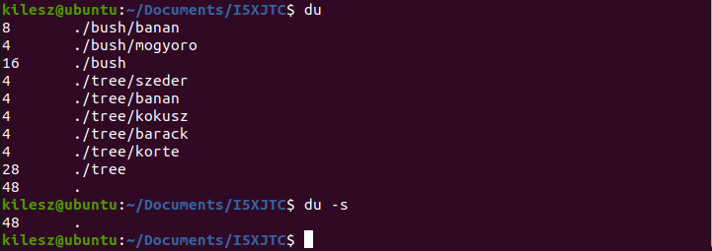

10. Listázza ABC-szerint rendezve a listing file tartalmát.

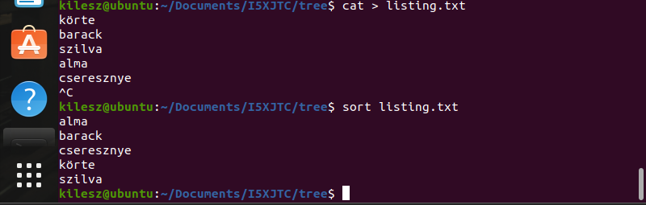

11. Számolja meg a description file-ban szereplő szavakat.

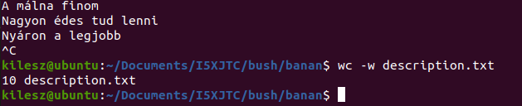

B) Grafikus rendszer monitorozó – GTKStressTest Telepítse a programot, amely un. Stresstest -elést végez: tuningolt processzorok esetén is használják, figyelik a stabilitást. Tanulmányozza a program működését (5 kijelző) és a szolgáltatásai alapján készítsen leírást, azaz külön-külön a kijelzőket is vizsgálja és erről készítsen egy képernyőképet és illessze be a dokumentumba